ГОСУДАРСТВЕННОЕ БЮДЖЕТНОЕ ОБРАЗОВАТЕЛЬНОЕ УЧРЕЖДЕНИЕ
СРЕДНЕГО ПРОФЕССИОНАЛЬНОГО ОБРАЗОВАНИЯ
ЛУГАНСКОЙ НАРОДНОЙ РЕСПУБЛИКИ
«ЛУГАНСКИЙ ТЕХНИКУМ - ИНТЕРНАТ»
Реферат на тему
Модульная сетка в разных программах верстки
Выполнил учащийся
Косенко Артур Дмитриевич
347 группы
г. Луганск
2026 г

Что такое сетка и зачем ее использовать
Сетка – система вертикальных или вертикальных и горизонтальных линий, которая делит страницу на колонки или ячейки. Созданные с помощью сетки колонки или ячейки формируют структуру или скелет страницы, с помощью которого дизайнеры организуют контент.
То есть с помощью сеток вы делаете каркас, на который как будто надеваете все элементы страницы: логотип, меню, слайдер, формы, изображения и так далее. Благодаря скелету элементы страницы можно гармонично позиционировать, выбрать их относительные и абсолютные размеры, задать визуальный ритм.
Важный момент: сетки обеспечивают гибкость дизайна, которая нужна для разные размеры экранов. То есть использование каркаса – шаг к созданию адаптивной страницы.
На готовой странице сетки обычно не видны. Но их можно увидеть на прототипах и макетах.

Какие бывают сетки
Если вы не занимаетесь дизайном и веб-разработкой профессионально, достаточно знать о существовании двух типов сеток: колоночной и модульной.
Колоночная сетка представляет собой систему вертикальных линий, которая делит страницу на колонки и отступы.
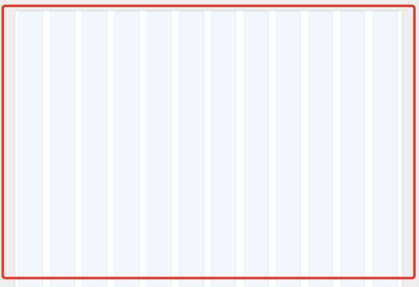
Темные и широкие области на иллюстрации – колонки, светлые и узкие – отступы.
Модульная сетка представляет собой систему вертикальных и горизонтальных линий, которая делит страницу на модули.

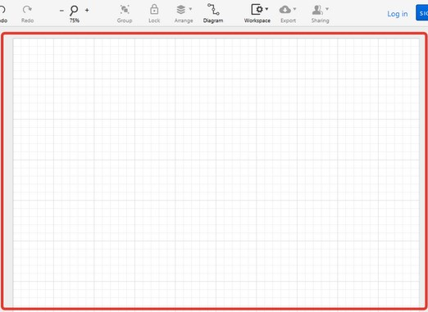
В данном случае модули – прямоугольники 20 на 20 пикселей, выделенные более толстыми линиями.
Если вы не занимаетесь веб-дизайном и разработкой профессионально, для создания прототипов используйте колоночную сетку. Для этого есть как минимум две причины. Первая: колоночные сетки очень востребованы в вебе. На них построены популярные фреймворки, например, Bootstrap, Bulma, Skeleton, которые используют веб-разработчики для верстки страниц.
Как построить сетку
Построить сетку – выбрать количество колонок, их ширину, а также ширину отступов между колонками и по краям страницы.
Вопрос: сколько колонок должно быть в колоночной сетке? Короткий ответ: 12. Число 12 почти волшебное: оно делится на 6, 4, 3 и 2. Это значит, что на странице с сеткой из 12 колонок в одном ряду можно гармонично расположить шесть, четыре, три или два элемента. Поскольку число всегда делится на само себя и на единицу, в ряду можно разместить 12 или один элемент.
Более того, если не обращать внимание на крайние колонки, сетка из 12 колонок позволяет гармонично разместить в ряду пять или 10 элементов.
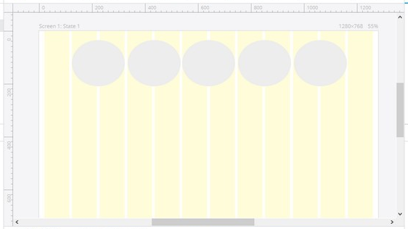
Основы газетной сетки и подготовка к работе в InDesign
Газетная сетка — это невидимый каркас, определяющий позиции всех элементов на странице. Правильно спроектированная сетка обеспечивает единообразие оформления, облегчает восприятие информации читателями и ускоряет процесс верстки. Перед тем как открыть InDesign, необходимо понять основные компоненты газетной сетки:
Поля — пространство между краем страницы и контентом
Колонки — вертикальные разделы для размещения текста
Средники — промежутки между колонками
Модули — ячейки, образованные пересечением горизонтальных и вертикальных направляющих
Базовые линии — горизонтальные направляющие для выравнивания текста

